Министерство образования Республики Беларусь

Учреждение образования

БЕЛОРУССКИЙ ГОСУДАРСТВЕННЫЙ УНИВЕРСИТЕТ

ИНФОРМАТИКИ И РАДИОЭЛЕКТРОНИКИ

Факультет компьютерных систем и сетей

Кафедра электронных вычислительных машин

Дисциплина: Администрирование компьютерных систем и сетей

ОТЧЁТ

к лабораторной работе № 3

Выполнил: студент группы 050503 Кириллов В. И.

Проверил:  Марцинкевич В. А.

МИНСК 2023

# 1. Реализация топологии в Cisco Packet Tracer.

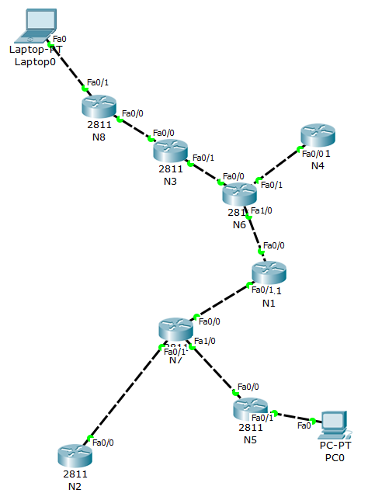

## 2.1. Выбор шлюзов по умолчанию.

Согласно заданию для маршрутизаторов N1 – N4 по возможности необходимо выбрать маршрутизаторы N5 – N8.

Для некоторых маршрутизаторов прописаны статические маршруты для передачи пакетов в нужные подсети.

## 3. Рабочие конфигурации

### 3.1. N1

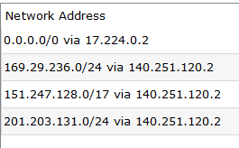

### 3.2. N2

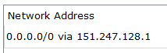

### 3.3. N3

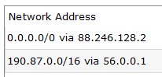

### 3.4. N4

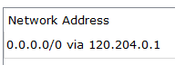

### 3.5. N5



### 3.6. N6

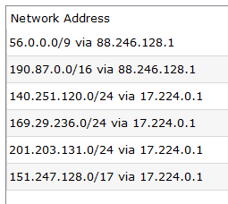

### 3.7. N7

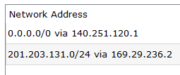

### 3.8. N8

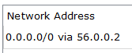

### 3.9. PC0

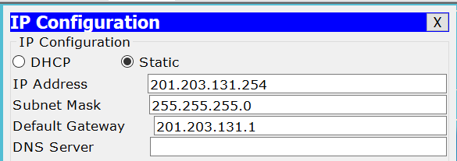

### 3.10. Laptop0

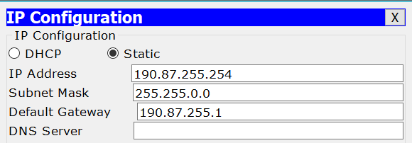

## 4. Таблица маршрутизации в Windows.

Для добавления и удаления статического маршрута необходимы соответственно следующие команды:

route add 14.128.0.0 mask 255.192.0.0 192.168.50.1

route delete 14.128.0.0 mask 255.192.0.0 192.168.50.1

Для просмотра таблица маршрутизации в необходимо использовать утилиту «route» в терминале, ей передаётся параметр «print». Таблица с добавленным статическим маршрутом имеет вид:

IPv4 таблица маршрута

===========================================================================

Активные маршруты:

Сетевой адрес Маска сети Адрес шлюза Интерфейс Метрика

0.0.0.0 0.0.0.0 192.168.100.1 192.168.100.8 50

127.0.0.0 255.0.0.0 On-link 127.0.0.1 331

127.0.0.1 255.255.255.255 On-link 127.0.0.1 331

127.255.255.255 255.255.255.255 On-link 127.0.0.1 331

192.168.100.0 255.255.255.0 On-link 192.168.100.8 306

192.168.100.8 255.255.255.255 On-link 192.168.100.8 306

192.168.100.255 255.255.255.255 On-link 192.168.100.8 306

224.0.0.0 240.0.0.0 On-link 127.0.0.1 331

224.0.0.0 240.0.0.0 On-link 192.168.100.8 306

255.255.255.255 255.255.255.255 On-link 127.0.0.1 331

255.255.255.255 255.255.255.255 On-link 192.168.100.8 306

===========================================================================

Постоянные маршруты:

Отсутствует

## 5. Таблица маршрутизации в Linux.

Для добавления и удаления статического маршрута необходимы соответственно следующие команды:

sudo route -n add -net 14.128.0.0/10 192.168.50.1

sudo route -n delete -net 14.128.0.0/10 192.168.50.1

Для просмотра таблица маршрутизации в необходимо использовать утилиту “route”. Таблица с добавленным статическим маршрутом имеет вид:

Kernel IP routing table

Destination Gateway Genmask Flags Metric Ref Use Iface

default _gateway 0.0.0.0 UG 600 0 0 wlo1

172.17.0.0 0.0.0.0 255.255.0.0 U 0 0 0 docker0

172.18.0.0 0.0.0.0 255.255.0.0 U 0 0 0 br-29b07c2117b8

172.19.0.0 0.0.0.0 255.255.0.0 U 0 0 0 br-91df8ad

Вывод: изучена маршрутизация IPv4, в Cisco Packet Tracer реализована маршрутизация на основе шлюзов по умолчанию и статических маршрутов. Изучено создание статических маршрутов в Windows и Linux.